**Что делает ребенок, чтобы зарегистрироваться на отбор**

1. Заходит на сайт Яндекс Лицея <https://lyceum.yandex.ru/>
2. В разделе «Города» ребенок может найти анкету площадки. Если площадка уже выставила расписание, то ребенок увидит даты и время занятий, а также контакты координатора. Если у него появятся вопросы, он может ему позвонить.

1. В разделе «Программы» дети видят все наши курсы. Отбор на площадки проходит на программу под названием «Основы программирования на языке Python». Дети заходят в данный раздел.

1. Когда они зашли на страницу данной программы, дети видят информацию о ней, а также инструкцию по прохождению отбора.

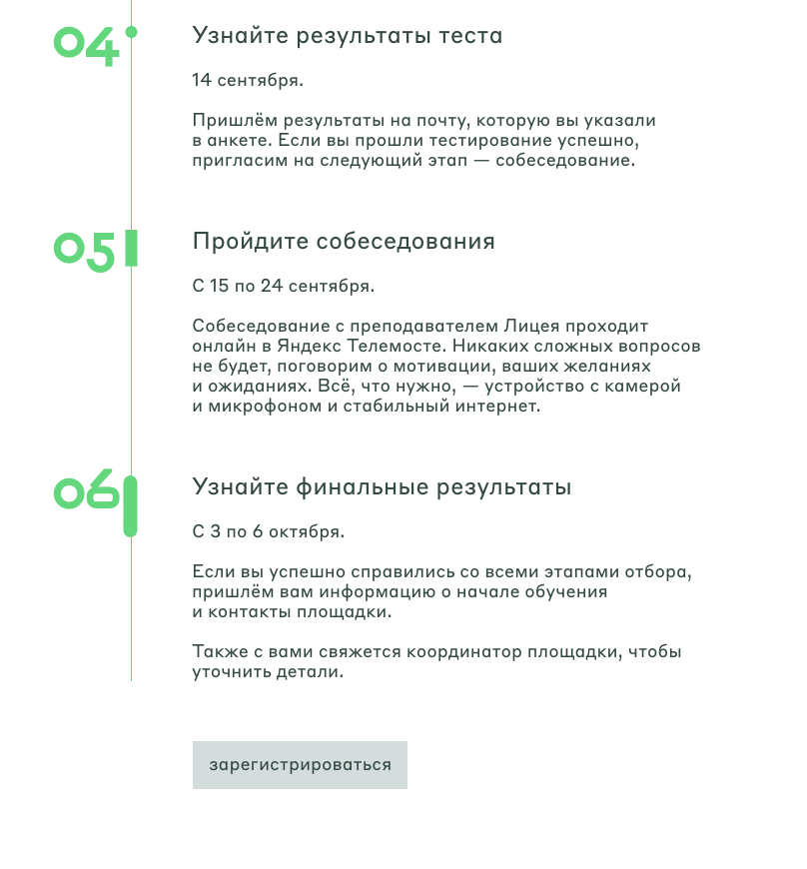

1. В конце данной инструкции есть кнопка «Зарегистрироваться».
2. Когда дети нажимают эту кнопку, им открывается форма для регистрации

**Все что им нужно заполнить: свои контактные данные, контактные данные родителей, выбрать площадку и согласиться с документами (поставить галочки). Никаких документов своих прикреплять не нужно.**

1. После заполнения данной формы им на указанную почту приходит письмо

1. Когда они передут по ссылке из письма, то попадут в нашу образовательную систему, где им нужно пройти тестирование. Это первый этап отбора.
2. **До 11 сентября им нужно пройти это тестирование**. Дальше, дети которые хорошо его напишут перейдут на второй этап – собеседования с преподавателями. Их будут проводить преподаватели площадок в онлайн-формате.